ỦY BAN NHÂN DÂN THÀNH PHỐ VŨNG TÀU

**TRƯỜNG TIỂU HỌC PHƯỚC AN**

**Giới thiệu sách tháng 4/2024: Từ Làng Sen**

Kính thưa các thầy, cô giáo và các bạn học sinh thân mến !

*“Bác Hồ – Người là tình yêu thiết tha nhất trong lòng dân và trong trái tim nhân loại”*. Lời hát trong trẻo thiết tha ấy như được cất lên từ tận sâu trái tim mỗi con người Việt Nam khi nhắc về Bác – vị cha già kính yêu của dân tộc. Người dành trọn cuộc đời để lo cho dân, cho nước, hi sinh thầm lặng quên mình vì nước, vì dân. Nhắc tới Bác là nhắc tới một cuộc đời rất đỗi thanh cao và giản dị. Nay, Bác đã đi xa nhưng những gì mà Người để lại cho dân tộc vẫn luôn là vô giá, luôn trường tồn mãi với thời gian. Người là tấm gương sáng cho tất cả mọi người noi theo.

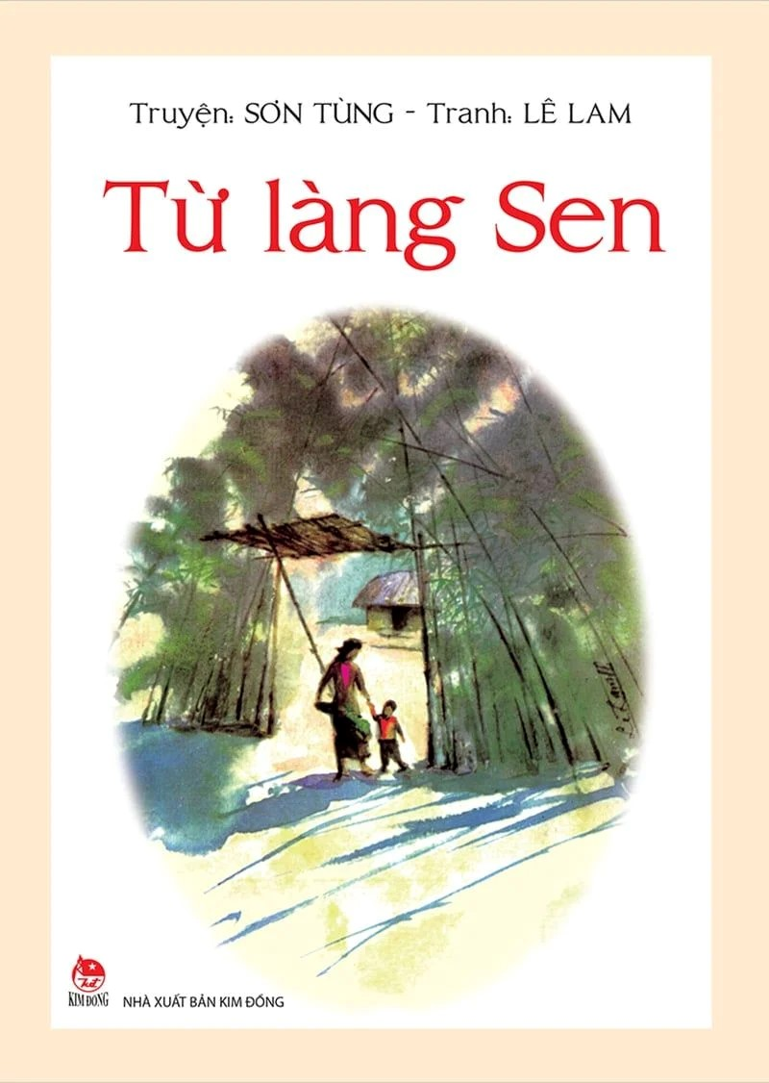Và trong chương trình giới thiệu sách ngày hôm nay Thư viện nhà trường xin được trân trọng giới thiệu một cuốn sách về Người, cuốn sách có tựa đề : ***Từ làng Sen*** do nhà xuất bản Kim Đồng phát hành năm 2015.

Chỉ vẻn vẹn có 36 trang sách nhưng “Từ làng Sen” thực sự là một cuốn sách đem đến một ấn tượng rõ nét về thời thơ ấu của Bác Hồ. Cuốn sách gồm 25 bức tranh mà mỗi bức là một cảm thụ, một thi hứng với một ý tứ đã đúc kết nên hình ảnh trọn vẹn. Những hình ảnh đó chính là gia đình, quê hương, trường học và các sự kiện nóng bỏng trên khắp đất nước đã tạo nên cốt cách, tâm hồn, tư tưởng và chí hướng tìm đường cứu nước của Bác.

Sau ba mươi năm (1911-1941) Người trở về Pác Bó lãnh đạo nhân dân làm nên cách mạng tháng Tám thành công, kháng chiến chống thực dân Pháp thắng lợi và đánh thắng đế quốc Mỹ xâm lược. Người đã căn dặn: “Từng giọt nước nhỏ thấm vào lòng đất, chảy về một hướng mới thành suối, thành sông. Biết bao nhiêu giọt nước nhỏ hợp lại mới thành biển cả. Một pho tượng hay một lâu đài cũng phải có cái nền vững chắc mới đứng vững được. Nhưng người ta dễ nhìn thấy pho tượng và lâu đài mà không chú ý đến cái nền. Như thế chỉ thấy cái nhọn mà quên mất cái gốc!”.

Hai tác giả của Cuốn sách Từ làng sen là Lê Lam và Sơn Tùng đã rất tâm huyết khắc họa dăm ba “giọt nước nhỏ” trong Biển - Cả - Bác - Hồ để chúng ta cùng tưởng nhớ và biết ơn Người.

Vâng, để hiểu rõ hơn về tính cách, con người của Bác qua những mẫu chuyện của những người đương thời xin kính mời các thầy cô giáo và các bạn học sinh cùng  đến thư viện trường để tìm đọc cuốn sách này nhé.

 Hy vọng cuốn sách sẽ là một tài liệu tham khảo có ích cho các thầy cô và các bạn trong quá trình học tập, lao động để noi gương theo Bác Hồ kính yêu.

**Người giới thiệu**

**Nguyễn Thị Hoài**